特優運動學生獎勵-心得
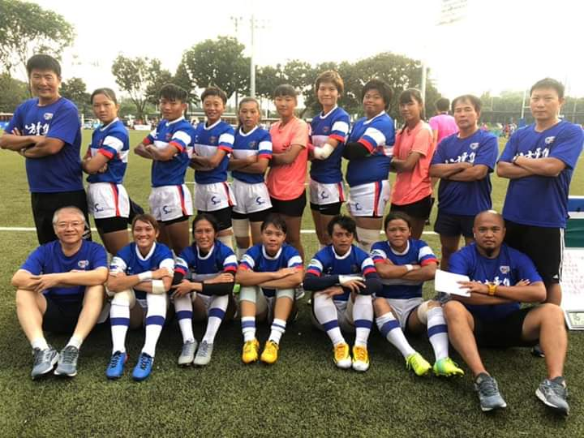

這是第一次申請這個獎學金，希望在往後的日子，我能夠成為更好的選手，繼續在場上發揮，很感謝有這個獎學金，讓我在未來的日子得到更多幫助，更有動力非常感謝。

科系: 體育系 得獎人: 賴奕羽

